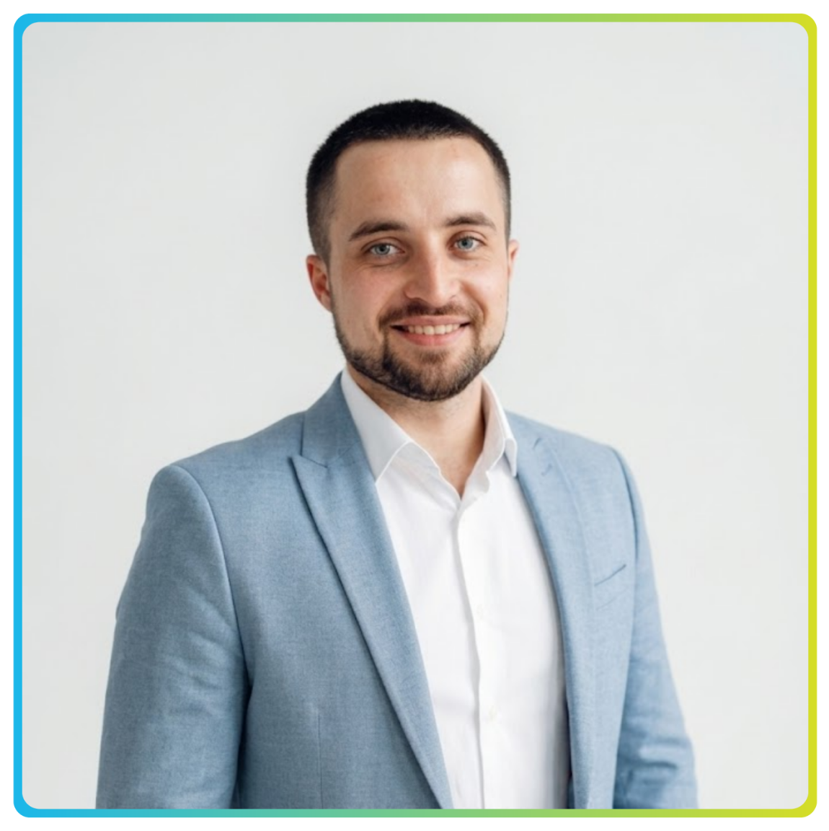
Petru Pîrlea
VIDEO MOTION DESIGNER | KOOPERATIVA 2.0

CONTACT  Chișinău, Republica Moldova  +373 68 113 487  pirlea.petru97@gmail.com  linkedin.com/in/petru-pirlea  EDUCAȚIE  Centrul de Excelență în Energetică și Electronică  Domeniu: Graphic Design și Multimedia Technology  2014 – 2018, Chișinău  Formare Profesională – Motion Design & Video Editing  Cursuri freelance și autodidacte  2019 – 2022  LIMBI CUNOSCUTE  Română: Nativă  Rusă: Avansat (C1)  Engleză: Avansat (C1) |  | DESPRE MINE  Video Motion Designer cu experiență în producția și post-producția de conținut video și audio pentru campanii de comunicare, evenimente instituționale și proiecte cu finanțare internațională. Combin creativitatea vizuală cu rigoarea tehnică pentru a livra materiale video care comunică clar, respectă standardele de vizibilitate ale donorilor și produc impact real asupra publicului țintă.  COMPETENȚE CHEIE
  - Producție și post-producție video (filmare, montaj, color grading) | - Motion graphics și animații (After Effects)
  - Video storytelling și documentare | - Subtitrare și sound design bilingv (română/rusă)
  - Creare teasere, reels și highlight videos pentru evenimente | - Optimizare conținut video pentru social media și broadcast
  - Animații explicative și infografice animate | - Conformitate cu standardele WB, EBRD, UNDP
  - Colaborare cu echipe de PR, design și copywriting | - Gestionarea producției video de la concept la livrare
  - Editare fotografie și retușare (Photoshop, Lightroom) | - Creare identitate vizuală animată (logo animations, intros)

EXPERIENȚĂ PROFESIONALĂ

Iul 2023 – Prezent | ● | Video Motion Designer  Kooperativa 2.0., Chișinău  - Producția și post-producția materialelor video pentru evenimente naționale și internaționale de anvergură: Wine Paris 2026, Ziua Națională a Vinului 2025, Wine of Moldova Japan 2025, Shift Happens 2025, Moldova Business Week 2025  - Creare videoclipuri de deschidere, teasere promoționale și highlight reels pentru evenimente  - Dezvoltare motion graphics, animații, lower thirds și elemente grafice animate pentru identitatea vizuală a evenimentelor  - Coordonarea sesiunilor de filmare și gestionarea post-producției pentru documentare de calitate înaltă  - Livrarea versiunilor bilingve ale tuturor materialelor video cu subtitrare și adaptări de accesibilitate  - Asigurarea conformității cu standardele de vizibilitate și calitate tehnică ale donorilor internaționali (World Bank, EBRD, UNDP)  - Colaborarea cu echipele de PR, design grafic și copywriting pentru coerența brandingului și mesajelor

2019 – 2023 | ● | Video Editor & Motion Designer – Freelancer  Independent, Chișinău  - Producția și montajul video pentru clienți din diverse industrii: publicitate, evenimente, social media  - Creare motion graphics, animație și efecte vizuale pentru materiale promoționale  - Formare continuă în Adobe After Effects, Premiere Pro, Photoshop, Illustrator și Lightroom

PROIECTE RELEVANTE

ACETI – Producție video eveniment
An: 2025 – 2026 Locație: Republica Moldova
Client: Asociația pentru Dezvoltarea Comunicațiilor Electronice și Tehnologiilor Inovaționale
Caracteristici principale: Producție video pentru documentarea și comunicarea activităților și evenimentelor organizației.
Poziție deținută: Video / Motion Designer
Activități desfășurate:
- Livrarea versiunilor bilingve ale tuturor materialelor video cu subtitrare și adaptări de accesibilitate
- Coordonarea și realizarea filmărilor la evenimentele organizației
- Producerea și moderarea interviurilor cu participanți, experți și reprezentanți instituționali
- Managementul procesului de post-producție și livrarea materialelor video finale
- Dezvoltarea materialelor video adaptate pentru social media, website și comunicare instituțională
- Asigurarea alinierii materialelor video cu identitatea și obiectivele de comunicare ale ACETI
Wine Paris 2026
An: 2026 Locație: Paris, Franța / Republica Moldova
Client: Wine of Moldova / ONVV
Caracteristici principale: Campanie de promovare a vinurilor moldovenești la Salonul Internațional al Vinului de la Paris
Poziție deținută: Video / Motion Designer
Activități desfășurate:
- Producția materialelor video promoționale pentru reprezentarea Moldovei la Wine Paris 2026
- Creare content video adaptat pentru platformele digitale internaționale
- Motion graphics și animații pentru materialele de prezentare a brandului Wine of Moldova
Moldova Business Week 2025
An: 2025 Locație: Chișinău, Republica Moldova
Client: Invest Moldova Agency
Caracteristici principale: Forum național de investiții și promovare a exportului, cu necesități complexe de acoperire video și media digitală
Poziție deținută: Video / Motion Designer
Activități desfășurate:
- Crearea videoclipurilor de deschidere, teaserelor promoționale și highlight reels-urilor evenimentului
- Dezvoltarea lower thirds animate, tranziții și grafice de identitate a evenimentului
- Coordonarea sesiunilor de filmare și gestionarea post-producției pentru documentare de calitate înaltă
- Colaborarea cu echipele de PR și comunicare pentru alinierea mesajelor și consistența brandingului
- Livrarea versiunilor bilingve ale tuturor materialelor video cu subtitrare și adaptări de accesibilitate
Ziua Națională a Vinului 2025
An: 2025 Locație: Chișinău, Republica Moldova
Client: ONVV / Ministerul Agriculturii
Caracteristici principale: Eveniment național de referință în domeniul vitivinicol, cu producție video complexă pentru documentare și promovare
Poziție deținută: Video / Motion Designer
Activități desfășurate:
- Producția materialelor video pentru documentarea și promovarea evenimentului
- Creare highlight reels și materiale video pentru social media post-eveniment
- Montaj și color grading pentru materialele video de prezentare a brandului Wine of Moldova
- Livrarea materialelor video optimizate pentru difuzare online și offline
Shift Happens 2025
An: 2025 Locație: Chișinău, Republica Moldova
Client: Shift Happens / Moldexpo
Caracteristici principale: Conferința de referință dedicată inovației și antreprenoriatului, cu producție video complexă
Poziție deținută: Video / Motion Designer
Activități desfășurate:
- Producția materialelor video de acoperire a conferinței: filmare sesiuni, keynotes și momente cheie
- Creare highlight reel post-eveniment și materiale video pentru social media
- Motion graphics și animații pentru prezentările speakerilor și materialele digitale ale conferinței
GEFF-R Moldova – Green Economy Financing Facility
An: 2023–2024 Locație: Republica Moldova
Client: European Bank for Reconstruction and Development (EBRD)
Caracteristici principale: Campanie de comunicare pentru promovarea eficienței energetice, cu necesitate de storytelling video și materiale de awareness
Poziție deținută: Video / Motion Designer
Activități desfășurate:
- Producția videoclipurilor animate explicative și a materialelor de storytelling vizual pentru social media
- Montajul videoclipurilori care prezintă beneficiarii proiectului și rezultatele obținute
- Creare infografice și motion graphics care ilustrează economiile de energie și datele de sustenabilitate
- Asigurarea conformității cu standardele de vizibilitate și calitate tehnică EBRD
- Livrarea materialelor în multiple formate optimizate pentru utilizare digitală și broadcast
ESG Communication Implementation Platform
An: 2024 Locație: Chișinău, Republica Moldova
Client: Ministerul Dezvoltării Economice și Digitalizării / UNDP Moldova
Caracteristici principale: Inițiativa națională de promovare a practicilor sustenabile prin comunicare și engagement media
Poziție deținută: Video / Audio Production Specialist
Activități desfășurate:
- Crearea materialelor video bilingve care introduc principiile ESG și poveștile de succes locale
- Montajul înregistrărilor de ateliere și interviurilor în stil documentar
- Design animații de intro și outro conforme cu identitatea vizuală UNDP
- Optimizarea întregului conținut audiovizual pentru diseminare online și offline
- Asigurarea conformității tehnice cu cerințele de comunicare ale donorului

